Resolución del Pleno del Instituto de Transparencia, Acceso a la Información Pública y Protección de Datos Personales del Estado de México y Municipios, con domicilio en Metepec, Estado de México, a dieciséis de julio de dos mil veinticinco.

VISTO el expediente electrónico formado con motivo del recurso de revisión número 02465/INFOEM/IP/RR/2025, interpuesto por un particular que al momento de ingresar la solicitud de información e interponer el recurso de revisión, no señaló nombre o seudónimo con el cual desee ser identificado, en lo sucesivo El Recurrente, en contra de la respuesta del Ayuntamiento de Coacalco de Berriozábal, en lo subsecuente El Sujeto Obligado, se procede a dictar la presente resolución.

A N T E C E D E N T E S D E L A S U N T O

PRIMERO. De la Solicitud de Información.
Con fecha veintiocho de enero de dos mil veinticinco, El Recurrente presentó a través del Sistema de Acceso a la Información Mexiquense (SAIMEX) ante El Sujeto Obligado, la solicitud de acceso a la información, registrada bajo el número de expediente 00011/COACALCO/IP/2025, mediante la cual solicitó lo siguiente:

“Documentos comprobatorios de las áreas wn las cuales se a desempeñado Zurisaday Rubi Rodríguez Flores, actividades realizadas, recibos de nomina, lista de asistencia, fecha de alta y fechas de cambio de área, motivos de cambio de área, licencia o permiso para estar activa en perido de campaña electoral, jefes inmediatos. Expediente de personal. Todos los documentos emitidos y recibidos de la unidad de transparencia, actas de comité de enero de 2022 a la fecha” (Sic.)

MODALIDAD DE ENTREGA: A través del SAIMEX.

SEGUNDO. De la prórroga del Sujeto Obligado.
De las constancias que obran en el expediente electrónico del SAIMEX correspondiente a la solicitud de información, se advierte que en fecha dieciocho de febrero de dos mil veinticinco, El Sujeto Obligado comunico al Recurrente que el plazo de 15 días hábiles para atender su solicitud de información ha sido prorrogado por 7 días, remitiendo para tal efecto, el Acuerdo número ACT/TRANSCOA/ORD/04/2025 emitido por el Comité de Transparencia en la Cuarta Sesión Ordinaria 2025, de conformidad con lo establecido en el artículo 49, fracción II, así como en el artículo 163 segundo párrafo, de la Ley de Transparencia y Acceso a la Información Pública del Estado de México y Municipios

TERCERO. De la respuesta del Sujeto Obligado.
En el expediente electrónico SAIMEX, se aprecia que El Sujeto Obligado en fecha veintiséis de febrero de dos mil veinticinco, dio respuesta a la solicitud de información señalando lo siguiente:

“Folio de la solicitud: 00011/COACALCO/IP/2025

En respuesta a la solicitud recibida, nos permitimos hacer de su conocimiento que con fundamento en el artículo 53, Fracciones: II, V y VI de la Ley de Transparencia y Acceso a la Información Pública del Estado de México y Municipios, le contestamos que:

Se emite respuesta

ATENTAMENTE
LIC. MARTHA GIOVANNA ZARATE FRAGOSO” (Sic).

El Sujeto Obligado anexó a la respuesta los documentos denominados “Informe 11.pdf”, “Of. Trans.pdf”, “03 Extraordinaria.pdf”, “04 Ordinaria.pdf”, “Of. Admon.pdf” y “HIPERVINCULO.docx”, los cuales no se reproducen por ser del conocimiento de las partes; no obstante, se hará el análisis de su contenido en el estudio correspondiente.

CUARTO. Del recurso de revisión.
Inconforme con la respuesta notificada por El Sujeto Obligado, El Recurrente interpuso el recurso de revisión, en fecha cinco de marzo de dos mil veinticinco, el cual fue registrado en el sistema electrónico con el expediente número 02465/INFOEM/IP/RR/2025, en el cual arguye, las siguientes manifestaciones:

- Acto Impugnado:
“Información incompleta" [Sic]

- Razones o Motivos de Inconformidad:
“Información incompleta" [Sic]

CUARTO. Del turno del recurso de revisión.
Medio de impugnación que le fue turnado al Comisionado Presidente José Martínez Vilchis, por medio del sistema electrónico en términos del arábigo 185, fracción I, de la Ley de Transparencia y Acceso a la información Pública del Estado de México y Municipios, del cual recayó acuerdo de admisión en fecha diez de marzo de dos mil veinticinco, determinándose en él, un plazo de siete días para que las partes manifestaran lo que a su derecho corresponda en términos del numeral ya citado.

QUINTO. De la etapa de instrucción.
Así, una vez abierta la etapa de instrucción, en el sumario se observa que El Sujeto Obligado en fechas ocho y nueve de julio de dos mil veinticinco, presentó su informe justificado, mismo que fue puesto a la vista del Recurrente el día nueve de julio de dos mil veinticinco, para que en un término de tres días El Recurrente adujera manifestaciones; asimismo, se hace constar que El Recurrente no presentó sus manifestaciones respecto al informe justificado remitido por el Sujeto Obligado; finalmente se advierte de las constancias que integran el presente expediente, que no existe prueba alguna que deba desahogarse.

SEXTO. De la ampliación del término para resolver.
En fecha nueve de julio de dos mil veinticinco, se amplió el término para resolver el recurso de revisión en términos del artículo 181 párrafo tercero de la Ley de Transparencia y Acceso a la Información Pública del Estado de México y Municipios por un plazo de quince días hábiles.

SÉPTIMO. Del Cierre de Instrucción.
Así, una vez transcurrido el término legal, se decretó el cierre de instrucción en fecha quince de julio de dos mil veinticinco, en términos del artículo 185 Fracción VI de la Ley de Transparencia y Acceso a la Información Pública del Estado de México y Municipios, iniciando el término legal para dictar resolución definitiva del asunto.

C O N S I D E R A N D O

PRIMERO. De la competencia.
Este Instituto de Transparencia, Acceso a la Información Pública y Protección de Datos Personales del Estado de México y Municipios es competente para conocer y resolver el presente recurso de revisión conforme a lo dispuesto en los artículos 5 párrafos trigésimo séptimo, trigésimo octavo y trigésimo noveno fracciones IV y V de la Constitución Política del Estado Libre y Soberano de México; artículo 2 fracción II, 13, 29, 36, fracciones I y II, 176, 178, 179, 181 párrafo tercero y 185 de la Ley de Transparencia y Acceso a la Información Pública del Estado de México y Municipios; y 9 fracciones I y XXIII y 11 del Reglamento Interior del Instituto de Transparencia, Acceso a la Información Pública y Protección de Datos Personales del Estado de México y Municipios.

SEGUNDO. Sobre los alcances del recurso de revisión.
Anterior a todo debe destacarse que el recurso de revisión tiene el fin y alcance que señalan los numerales 176, 179, 181 párrafo cuarto, 194 y 195, y demás aplicables de la Ley de Transparencia y Acceso a la Información Pública del Estado de México y Municipios vigente y será analizado conforme a las actuaciones que obren en el expediente electrónico con la finalidad de reparar cualquier posible afectación al derecho de acceso a la información pública y garantizando el principio rector de máxima publicidad.

TERCERO. Del estudio de las causas de improcedencia y sobreseimiento.
Es menester resaltar que en el procedimiento de acceso a la información pública y de los medios de impugnación de la materia, se advierten diversos supuestos de procedibilidad que deben estudiarse con la finalidad de dar cumplimiento a los principios de legalidad y objetividad inmersos en el artículo 9, de Ley de Transparencia y Acceso a la Información Pública del Estado de México y Municipios, en correlación con la seguridad jurídica que debe generar lo actuado ante este Organismo garante.

Siendo una facultad legal entrar al estudio de las causas de improcedencia que hagan valer las partes o que se adviertan de oficio por este Resolutor; presupuestos procesales de inicio o trámite de un proceso que dotan de seguridad jurídica las resoluciones emitidas por este organismo colegiado, máxime que se trata de una figura procesal adoptada en la ley de la materia, la cual permite dilucidar alguna causal que impida el estudio y resolución de un asunto en su fondo, cuando una vez admitido el recurso de revisión se advierta una causa de improcedencia que permita sobreseerlo.

Estudio de causales de improcedencia que no son incompatibles con el derecho de acceso a la justicia, ya que éste no se coarta por regular causas de improcedencia y sobreseimiento con tales fines.

La Ley de Transparencia de la entidad, en su artículo 192, contempla la figura jurídica del sobreseimiento, y específicamente en sus hipótesis inmersas en la fracción III, refieren que se sobreseerá el asunto cuando El Sujeto Obligado responsable del acto lo modifique o revoque de tal manera que el recurso de revisión quede sin materia o admitido el recurso de revisión, aparezca alguna causal de improcedencia en los términos de la presente Ley.

Bajo esa línea, con la finalidad de determinar si se modificó o revocó el acto u omisión del Sujeto Obligado, para el efecto de que quede sin materia el recurso de revisión, es necesario realizar una valoración de la información remitida en informe justificado y determinar si dicha consecuencia se subsume en el presupuesto procesal que establece la fracción III, del artículo 192, de la Ley de Transparencia y Acceso a la Información Pública del Estado de México y Municipios, a efecto de generar certeza jurídica sobre la satisfacción del derecho de acceso a la información accionado por el particular, sirviendo para tales efectos las siguientes líneas argumentativas.

En primera instancia, es necesario hacer referencia a los motivos o razones de inconformidad que expresa El Recurrente, los cuales, concatenados con el acto impugnado, señalan medularmente, la entrega de información incompleta, actualizando con ello las causales de procedencia del recurso de revisión establecida en la fracción V, del artículo 179 de la Ley de Transparencia local.

Resultando procedente la interposición del recurso de revisión cuando El Sujeto Obligado no hace entrega de la información con lo solicitado; en ese tenor se precisa que la materia sobre la cual versará el estudio del asunto, consiste en verificar si El Sujeto Obligado atendió el requerimiento formulado por el hoy Recurrente, otorgando la respuesta que en derecho corresponde.

Como señalamos en el antecedente PRIMERO; en fecha veintiocho de enero de dos mil veinticinco, El Recurrente realizó la solicitud de acceso a la información con folio 00011/COACALCO/IP/2025, requiriendo se le proporcionara objetivamente, lo siguiente:
  - De la C. Zurisaday Rubí Rodríguez Flores, el o los documentos en donde conste lo siguiente:
  - Documentos comprobatorios de las áreas en las cuales se desempeñó.
  - Actividades realizadas.
  - Recibos de nómina.
  - Lista de asistencia.
  - Fechas de alta.
  - Fechas de cambio de área.
  - Motivos de cambio de área.
  - Licencia o permiso para estar activa en periodo de campaña electoral.
  - Jefes inmediatos.
  - Expediente de personal.
  - Documentos emitidos y recibidos por la Unidad de Transparencia del periodo que comprende de 01 de enero de 2022 al 28 de enero de 2025.
  - Actas de comité de Transparencia generadas del periodo que comprende de 01 de enero de 2022 al 28 de enero de 2025.

Consecuentemente, el Sujeto Obligado emitió respuesta a la solicitud de información, remitiendo para tal efecto diversos archivos electrónicos, los cuales se describen a continuación:

- “Informe 11.pdf”: Escrito emitido por la Coordinadora de Transparencia y Protección de Datos Personales, a través del cual, medularmente informa al solicitante de información que, la solicitud de información fue turnada a la Dirección de Administración y a la Coordinación de Transparencia, dando respuesta con los documentos siguientes:
- Nombramientos.
- Recibos nomina versión pública.
- Alta ISSEMYM versión pública.
- Circulares.
- Actas 2022 al 18 enero de 2025 (a través de hipervínculos).
- Oficios 2022 al 18 enero 2025 (a través de hipervínculos).

- “Of. Trans.pdf”: Oficio número DJ/CTPDP/0034/2025, a través del cual, la Coordinadora de Transparencia y Protección de Datos Personales, comunica al solicitante de información que, en cuanto a las "actividades realizadas" y "licencia o permiso para estar activa en periodo de campaña electoral, jefes inmediatos" hago de su conocimiento que, derivado de las búsqueda exhaustiva y minuciosa de los archivos que obran en esta Coordinación, no se localizó ningún documento respecto de las actividades realizadas por la ex Servidora Pública, toda vez que no hay normatividad que nos obligue generar dicho documento, asimismo no se identificó documento alguno respecto de alguna licencia y/o permiso por su entonces jefe inmediato que era el Lic. Cesar Augusto Magdaleno Guerrero, Titular de Transparencia de la Administración Municipal 2022-2024, sin que todo ello implique la declaratoria de inexistencia por parte del Comité de Transparencia, puesto que lo manifestado es un hecho negativo, que no es susceptible de demostración.

Por lo que concierne, a la "lista de asistencia" hago de su conocimiento que, derivado de las búsqueda exhaustiva y minuciosa de los archivos de Entrega-Recepción, no se localizó ningún registro y/o control de asistencia, por lo cual con fundamento en lo dispuesto en los artículos 19, párrafo tercero, 169 y 170 de la Ley de Transparencia y Acceso a la Información Pública del Estado de México y Municipios, se declara la inexistencia de la información mediante acta número ACT/TRANSCOA/ORD/04/2025 por el Comité de Transparencia, Acceso a la Información Pública y Protección de Datos Personales.

En relación, a "Todos los documentos emitidos y recibidos de la unidad de transparencia, actas de comité de enero de 2022 a la fecha" esa Coordinación de Transparencia y Protección de Datos Personales realizó una búsqueda exhaustiva y minuciosa de la información solicitada, con fundamento en lo dispuesto en los artículos 122, 143 fracción I de la Ley de Transparencia y Acceso a la Información Pública del Estado de México y Municipios, se autorizó la versión pública mediante acta número ACT/TRANSCOA/EXT/03/2025 por el Comité de Transparencia, Acceso a la Información Pública y Protección de Datos Personales, así mismo se le comunica que la documentación solicitada tienen un peso que supera los 500MB de dimensión que permite la plataforma SAIMEX en la carga de documentos, por lo que en pro de tutelar y garantizar la transparencia y el derecho humano al acceso a la información pública y dar cumplimiento a lo solicitado, se crearon hipervínculos para entregar la información.

- “03 Extraordinaria.pdf”: Acta de la Tercera Sesión Extraordinaria del Comité de Transparencia del Sujeto Obligado, con la cual, se aprueba la versión pública de los documentos emitidos y recibidos de la Unidad de Transparencia de 2022 al 18 de enero de 2025, a efecto de dar cumplimiento respecto de la solicitud de acceso a la información 00011/COACALCO/IP/2025.

- “04 Ordinaria.pdf”: Acta de la Cuarta Sesión Extraordinaria del Comité de Transparencia del Sujeto Obligado, con la cual, se aprueba la versión pública de los recibos de nómina y el Alta, así como la declaratoria de inexistencia de las listas de asistencia desde su ingreso a la fecha de la C. ZURISADAY RUBI RODRIGUEZ FLORES, a efecto de dar cumplimiento respecto de la solicitud de acceso a la información 00011/COACALCO/IP/2025.

- “Of. Admon.pdf”: Oficio número DA/212/2025 emitido por la Directora de Administración, a través del cual informa a la Coordinadora de Transparencia y Protección de Datos Personales que, se envían los nombramientos que se localizaron en los archivos de esta Dirección, en cuanto a los recibos de nómina se localizó un archivo donde se entregaron vía SAIMEX recibos de la ex Servidora Pública en versión Publica aprobados por el comité de Transparencia de la Administración Municipal 2022-2024, de los meses de agosto a octubre de 2024, mismos que se reenvían de manera electrónica, en cuanto a la fecha de alta se envía el documento de movimiento de alta que se localizó en los archivos de esta Dirección en versión Publica aprobado por el comité de Transparencia mediante el acta: ACT/TRANCOA/EXT/02/2025, así mismo le informo que se localizó otro movimiento de alta, así como recibos de nómina de la segunda quincena de noviembre y diciembre de 2024 por lo anterior se solicita al Comité de Transparencia apruebe la versión pública de la información contenida en los recibos de nómina solicitados y el movimiento de alta.

En cuanto a las listas de asistencia estas se encontraban en los archivos del Área a la que se encontraba asignada, ya que a esta Dirección solo se enviaban mediante oficio las incidencias o incapacidades del personal e n caso de haber faltas esto con base en las circulares DA/017/2022 y DA/JST/006/2022, que se encontraron en los archivos de esta Dirección, mismas que se anexan a este oficio, en cuanto al punto sobre cambios de área, licencias o permiso para estar activa en periodo de campaña electoral, le informo que en los archivos que obran en esa Dirección no se encontró información al respecto, en cuanto al nombre de su jefe inmediato le informo que era el Lic. Cesar Augusto Magdaleno Guerrero, Titular de la unidad de Transparencia de la Administración Municipal 2022-2024.

Asimismo, remitió dos nombramientos de la persona referida en la solicitud de información con el cargo de Jefe de Departamento de Protección de Datos Personales de fechas 01 de agosto de 2024 y 16 de noviembre de 2024, así como la versión pública de los recibos de nómina emitidos en el periodo que comprende del 01 de agosto al 31 de diciembre de 2024, Avisos de Movimientos de personal con fechas de alta de 01 de agosto de 2024 y 16 de noviembre de 2024.

Circulares DA/017/2022 y DA/JST/006/2022 emitidas por la Directora de Administración, con la cuales comunica al personal del Sujeto Obligado la obligación de registrar asistencia.

- “HIPERVINCULO.docx”: Documento electrónico que contiene diversos hipervínculos conforme a lo siguiente:
“OFICIOS 2025
https://drive.google.com/file/d/1cg7uOvZS30j-dElxJXbiOpmjFJWXWlAw/view?usp=sharing
OFICIOS 2024
https://drive.google.com/file/d/1VXEhTw4k00pVi3hMPs4NUXyGU5IPmVSh/view?usp=sharing
OFICIOS 2023
https://drive.google.com/file/d/13bg8a1Wtjrh1kvaifHl1ZVzzMukZIzBC/view?usp=sharing
OFICIOS 2022
https://drive.google.com/file/d/14cV4Ta32CotbauIC6I4z85pGmrV9kJxq/view?usp=sharing
ACTAS 2025
https://drive.google.com/file/d/11MDOwlCzkYKspvl2AB7at5_PNC88XaYl/view?usp=sharing
ACTAS 2024
https://drive.google.com/file/d/1sbmLtigl-ZnzdOZyG81eYny07Yip-Sbh/view?usp=sharing
ACTAS 2023
https://drive.google.com/file/d/1v2_3jLcIMHp5Ug51ZOUqMV3t7D70_WwJ/view?usp=sharing
ACTAS 2022
https://drive.google.com/file/d/1Qyl2ycKAv6zThwSV4S7wYbwuTswRg_Q4/view?usp=sharing” (Sic).

Inconforme con la respuesta emitida por El Sujeto Obligado, El Recurrente interpuso el presente recurso de revisión, señalando como Acto Impugnado y como Razones o Motivos de Inconformidad que: “Información incompleta”.

Acotado lo anterior, este Órgano Garante procedió a verificar las documentales remitidas mediante respuesta por el Sujeto Obligado, por lo que a efecto de poder determinar el cumplimiento dado a la solicitud de información de mérito, se desglosará en el siguiente cuadro las respuestas emitidas por parte del Sujeto Obligado de conformidad con lo siguiente:

Solicitud de Información | Respuesta | Cumplimiento
1.- De la C. Zurisaday Rubí Rodríguez Flores, el o los documentos en donde conste lo siguiente:
Documentos comprobatorios de las áreas en las cuales se desempeñó. | Remitió dos nombramientos de la persona referida en la solicitud de información con el cargo de Jefe de Departamento de Protección de Datos Personales de fechas 01 de agosto de 2024 y 16 de noviembre de 2024. | Si
Actividades realizadas. | Informó que no se localizó ningún documento respecto de las actividades realizadas por la ex Servidora Pública, toda vez que no hay normatividad que nos obligue generar dicho documento | No
Recibos de nómina. | Remitió la versión pública de los recibos de nómina emitidos en el periodo que comprende del 01 de agosto al 31 de diciembre de 2024 | Si
Lista de asistencia. | Remitió el Acta de la Cuarta Sesión Extraordinaria del Comité de Transparencia del Sujeto Obligado, con la cual, se aprueba la declaratoria de inexistencia de las listas de asistencia desde su ingreso a la fecha de la C. ZURISADAY RUBI RODRIGUEZ FLORES, a efecto de dar cumplimiento respecto de la solicitud de acceso a la información 00011/COACALCO/IP/2025. | Si
Fechas de alta. | Remitió 2 Avisos de Movimientos de personal con fechas de alta de 01 de agosto de 2024 y 16 de noviembre de 2024. | Si
Fechas de cambio de área. | Remitió dos nombramientos de la persona referida en la solicitud de información con el cargo de Jefe de Departamento de Protección de Datos Personales de fechas 01 de agosto de 2024 y 16 de noviembre de 2024; asimismo informó que no se localizó algún otro movimiento de alta. | Si
Motivos de cambio de área. | No se pronunció | No
Licencia o permiso para estar activa en periodo de campaña electoral. | La Directora de Administración comunicó que, derivado de las búsqueda exhaustiva, no se localizó ningún documento respecto de alguna licencia y/o permiso por su entonces jefe inmediato que era el Lic. Cesar Augusto Magdaleno Guerrero, Titular de Transparencia de la Administración Municipal 2022-2024 | Si  (Hechos negativos)
Jefes inmediatos. | La Dirección de Administración informó que el jefe inmediato era el Lic. Cesar Augusto Magdaleno Guerrero, Titular de la unidad de Transparencia de la Administración Municipal 2022-2024. | Si
Expediente de personal. | No se pronunció al respecto | No
2.- Documentos emitidos y recibidos por la Unidad de Transparencia del periodo que comprende de 01 de enero de 2022 al 28 de enero de 2025. | Remitió mediante ligas electrónicas, los oficios enviados y recibidos por la Unidad de Transparencia del periodo que comprende del 01 de enero de 2022 al 28 de enero de 2025. (1179 hojas de 2022), (1095 hojas de 2023), (1952 hojas de 2024) y (4 hojas de 2025) | Si
3.- Actas de comité de Transparencia generadas del periodo que comprende de 01 de enero de 2022 al 28 de enero de 2025. | Remitió mediante ligas electrónicas, las Actas emitidas por el Comité de Transparencia del Sujeto Obligado, en los años 2022, 2023 y 2025; sin embargo, omitió la entrega de las Actas generadas en el año 2024, ya que la dirección electrónica remitida contiene información del año 2023 | Parcial

Del cuadro anteriormente señalado, podemos concluir que mediante respuesta a la solicitud de información de mérito, fueron colmados los requerimientos relacionados con la entrega de los documentos en donde conste las áreas en las cuales se desempeñó; recibos de nómina; fechas de alta; fechas de cambio de área y Jefes inmediatos de la persona referida en la solicitud de información, así como lo referente a los documentos emitidos y recibidos por la Unidad de Transparencia del periodo que comprende de 01 de enero de 2022 al 28 de enero de 2025 y; en lo que respecta a las Actas del Comité de Transparencia, únicamente se tiene por colmado de los años 2022, 2023 y 2025, ello al remitir las documentales idóneas para satisfacer la pretensión de la parte Recurrente.

Asimismo, se tiene por atendido el Requerimiento relacionado con la entrega de los documentos que den cuenta de la licencia o permiso para estar activa en periodo de campaña electoral de la persona referida en la solicitud de información, al señalar que de la búsqueda exhaustiva, no se localizó ningún documento respecto de alguna licencia y/o permiso por su entonces jefe inmediato que era el Lic. Cesar Augusto Magdaleno Guerrero, Titular de Transparencia de la Administración Municipal 2022-2024.

Por lo antes señalado, se colige que nos encontramos ante la figura de hechos negativos de los cuales es improcedente su demostración, tal y como se desprende de lo razonado en la Tesis Aislada (común): 267287, Semanario Judicial de la Federación, Sexta Época, Volumen LII, Tercera Parte, p. 101; de rubro y textos siguientes:
“HECHOS NEGATIVOS, NO SON SUSCEPTIBLES DE DEMOSTRACION. Tratándose de un hecho negativo, el Juez no tiene por qué invocar prueba alguna de la que se desprenda, ya que es bien sabido que esta clase de hechos no son susceptibles de demostración.”

En ese contexto, el artículo 12 de la Ley de Transparencias y Acceso a la Información Pública del Estado de México y Municipios, establece que los sujetos obligados proporcionarán la información pública que se les requiera y esta obre en sus archivos, mismo precepto que a continuación se transcribe:

“Artículo 12. Quienes generen, recopilen, administren, manejen, procesen, archiven o conserven información pública serán responsables de la misma en los términos de las disposiciones jurídicas aplicables.

Los sujetos obligados sólo proporcionarán la información pública que se les requiera y que obre en sus archivos y en el estado en que ésta se encuentre. La obligación de proporcionar información no comprende el procesamiento de la misma, ni el presentarla conforme al interés del solicitante; no estarán obligados a generarla, resumirla, efectuar cálculos o practicar investigaciones.”

Por lo anterior, conviene subrayar que, este Órgano Garante conforme al artículo 36, que otorga la Ley de la Materia, no se encuentra facultado para pronunciarse acerca de la veracidad de la información remitida por los Sujetos Obligados.

Aunado a ello, se colmó el derecho de acceso a la información respecto a las listas de asistencia de la servidora pública señalada en la solicitud de mérito, ello al remitir el Acta de la Cuarta Sesión Extraordinaria del Comité de Transparencia del Sujeto Obligado, con la cual, se aprueba la declaratoria de inexistencia de las listas de asistencia desde su ingreso a la fecha de la C. ZURISADAY RUBI RODRIGUEZ FLORES, a efecto de dar cumplimiento respecto de la solicitud de acceso a la información 00011/COACALCO/IP/2025.

Al respecto, es viable traer a colación lo dispuesto por en los artículos 19, 49 fracciones II y XIII, 169 y 170 de la Ley de Transparencia estatal, en los que se establece lo siguiente:

Artículo 19. Se presume que la información debe existir si se refiere a las facultades, competencias y funciones que los ordenamientos jurídicos aplicables otorgan a los sujetos obligados.

En los casos en que ciertas facultades, competencias o funciones no se hayan ejercido, se debe motivar la respuesta en función de las causas que motiven tal circunstancia.

Si el sujeto obligado, en el ejercicio de sus atribuciones, debía generar, poseer o administrar la información, pero ésta no se encuentra, el Comité de transparencia deberá emitir un acuerdo de inexistencia, debidamente fundado y motivado, en el que detalle las razones del por qué no obra en sus archivos.

Artículo 49. Los Comités de Transparencia tendrán las siguientes atribuciones:
(…)
II. Confirmar, modificar o revocar las determinaciones que en materia de ampliación del plazo de respuesta, clasificación de la información y declaración de inexistencia o de incompetencia realicen los titulares de las áreas de los sujetos obligados;
(…)
XIII. Dictaminar las declaratorias de inexistencia de la información que les remitan las unidades administrativas y resolver en consecuencia;
(…)

Artículo 169. Cuando la información no se encuentre en los archivos del sujeto obligado, el Comité de Transparencia:

- Analizará el caso y tomará las medidas necesarias para localizar la información;
II. Expedirá una resolución que confirme la inexistencia del documento;
III. Ordenará, siempre que sea materialmente posible, que se genere o se reponga la información en caso de que ésta tuviera que existir en la medida que deriva del ejercicio de sus facultades, competencias o funciones, o que previa acreditación de la imposibilidad de su generación, exponga de forma fundada y motivada, las razones por las cuales en el caso particular no ejerció dichas facultades, competencias o funciones, lo cual notificará al solicitante a través de la Unidad de Transparencia; y
IV. Notificará al órgano interno de control o equivalente del sujeto obligado quien, en su caso, deberá iniciar el procedimiento de responsabilidad administrativa que corresponda.

La Unidad de Transparencia deberá notificarlo al solicitante por escrito, en un plazo que no exceda de quince días hábiles contados a partir del día siguiente a la presentación de la solicitud.

Este plazo podrá ampliarse hasta por otros siete días hábiles, siempre que existan razones para ello, debiendo notificarse por escrito al solicitante.

Artículo 170. La resolución del Comité de Transparencia que confirme la inexistencia de la información solicitada contendrá los elementos mínimos que permitan al solicitante tener la certeza de que se utilizó un criterio de búsqueda exhaustivo, además de señalar las circunstancias de tiempo, modo y lugar que generaron la existencia en cuestión y señalará al servidor público responsable de contar con la misma.

Por lo dispuesto en los preceptos citados, se tiene que en los casos en los que los sujetos obligados no cuenten con información que debían generar en ejercicios de sus atribuciones, se deberá emitir una declaración de inexistencia; lo cual es una atribución de los Comités de Transparencia; así, los Comités de Transparencia deberán seguir el procedimiento señalado en el artículo 169 y, en su caso, emitir una resolución que confirme la inexistencia de la información, la cual contendrá los elementos mínimos que permitan al solicitante tener la certeza de que se utilizó un criterio de búsqueda exhaustivo.

En el caso en concreto, se advierte que el Comité de Transparencia procedió declarar la inexistencia conforme a lo manifestado por la Dirección de Administración, área competente para conocer de la información y, por ende, que se realizó una búsqueda exhaustiva y razonable en sus archivos sin encontrar los documentos en donde conste las listas de asistencia requeridas.

Así, se debe estar a lo señalado en el siguiente cuadro:

 | Cumplió: | Contenido
Número de folio de la solicitud. | Sí.
Referencia de la información solicitada. | Sí | 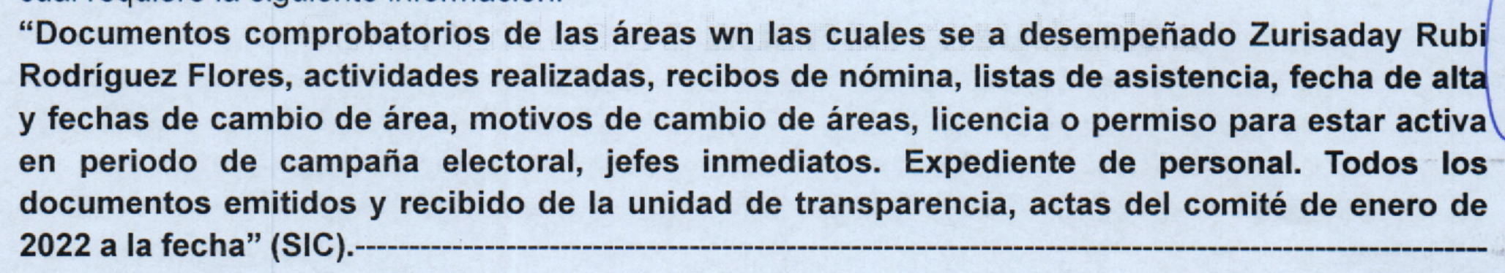
Fundamento y Motivación Legal. | Sí | 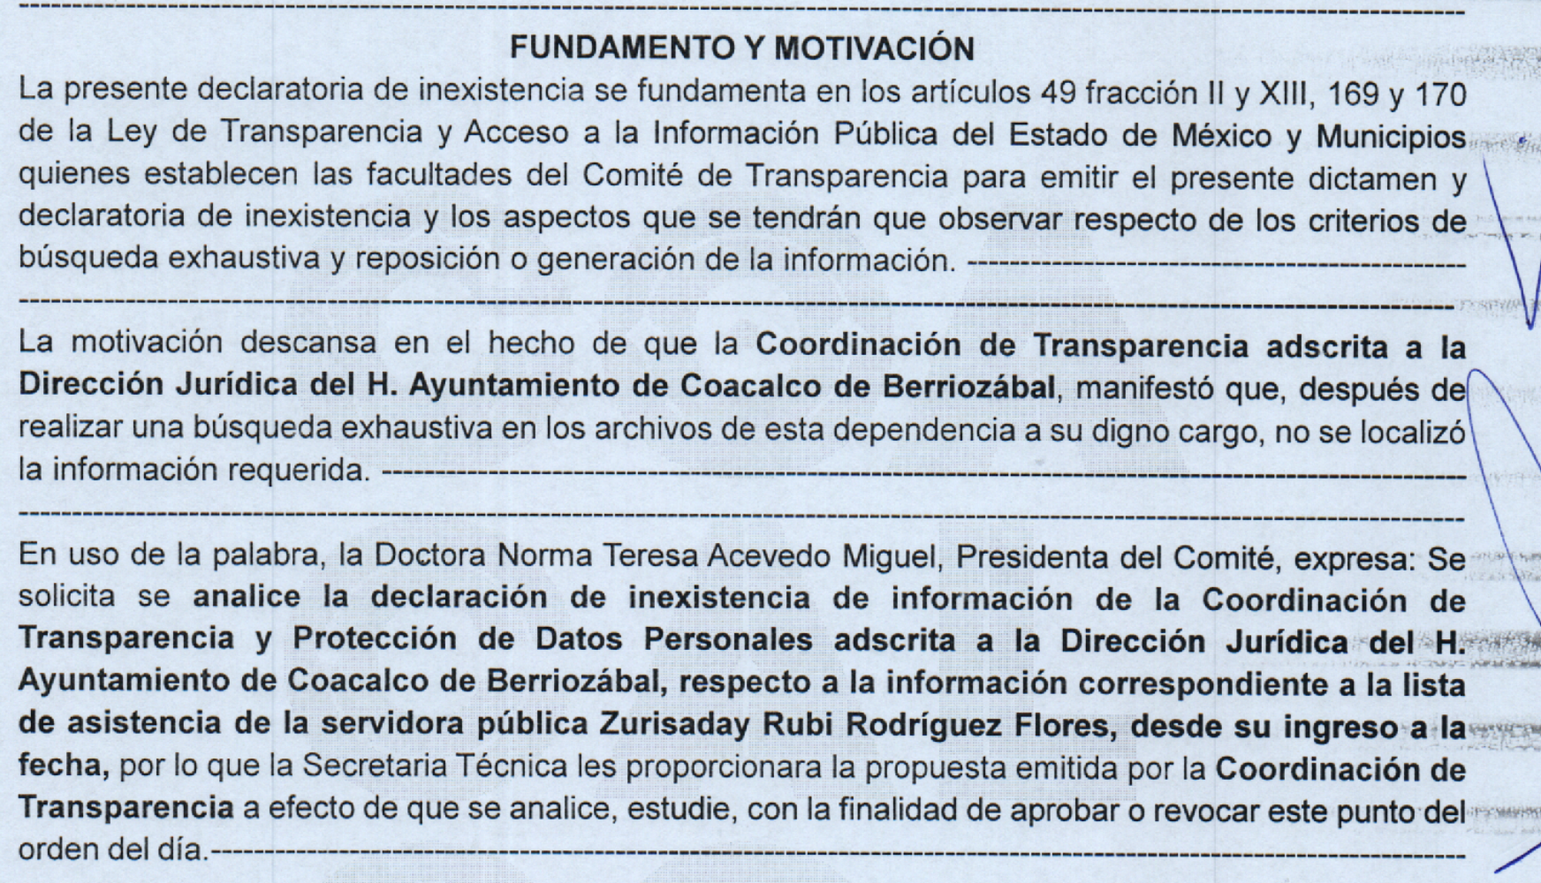  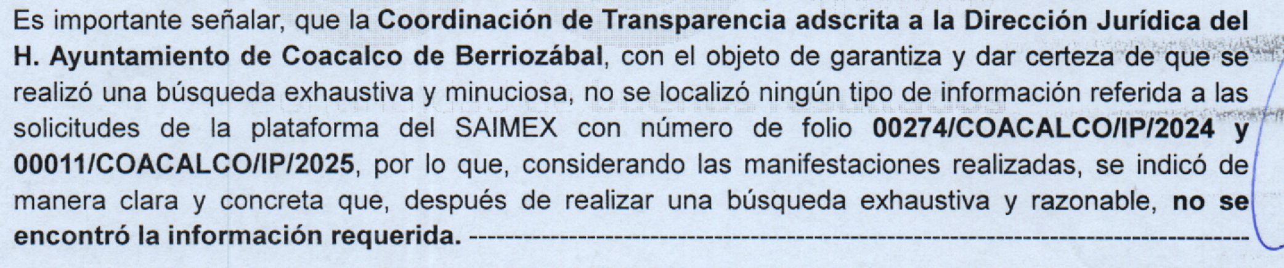  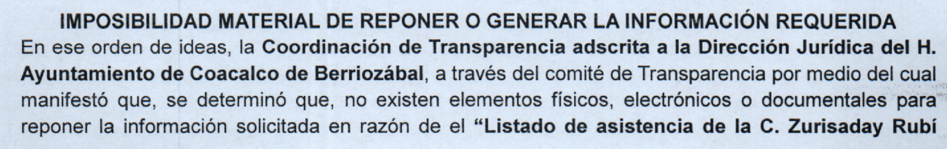
Elementos mínimos que permitan al solicitante tener la certeza de que se utilizó un criterio de búsqueda exhaustivo, además de señalar las circunstancias de tiempo, modo y lugar que generaron la existencia en cuestión. | Sí
Notificación al Órgano Interno de Control | Sí | 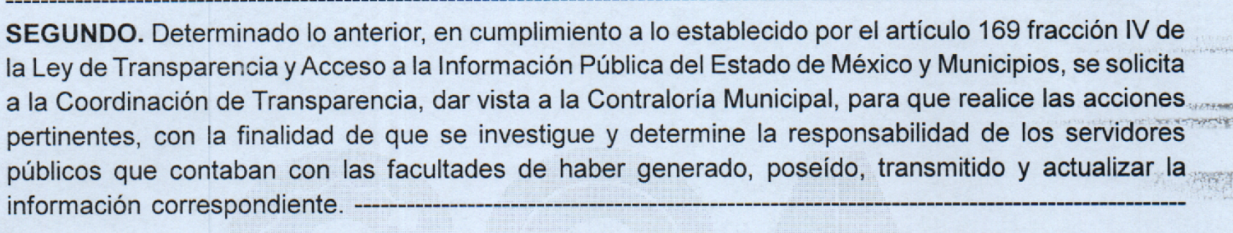
Señalar al servidor público responsable de contar con la información | Sí
Autoridades competentes. | Sí | 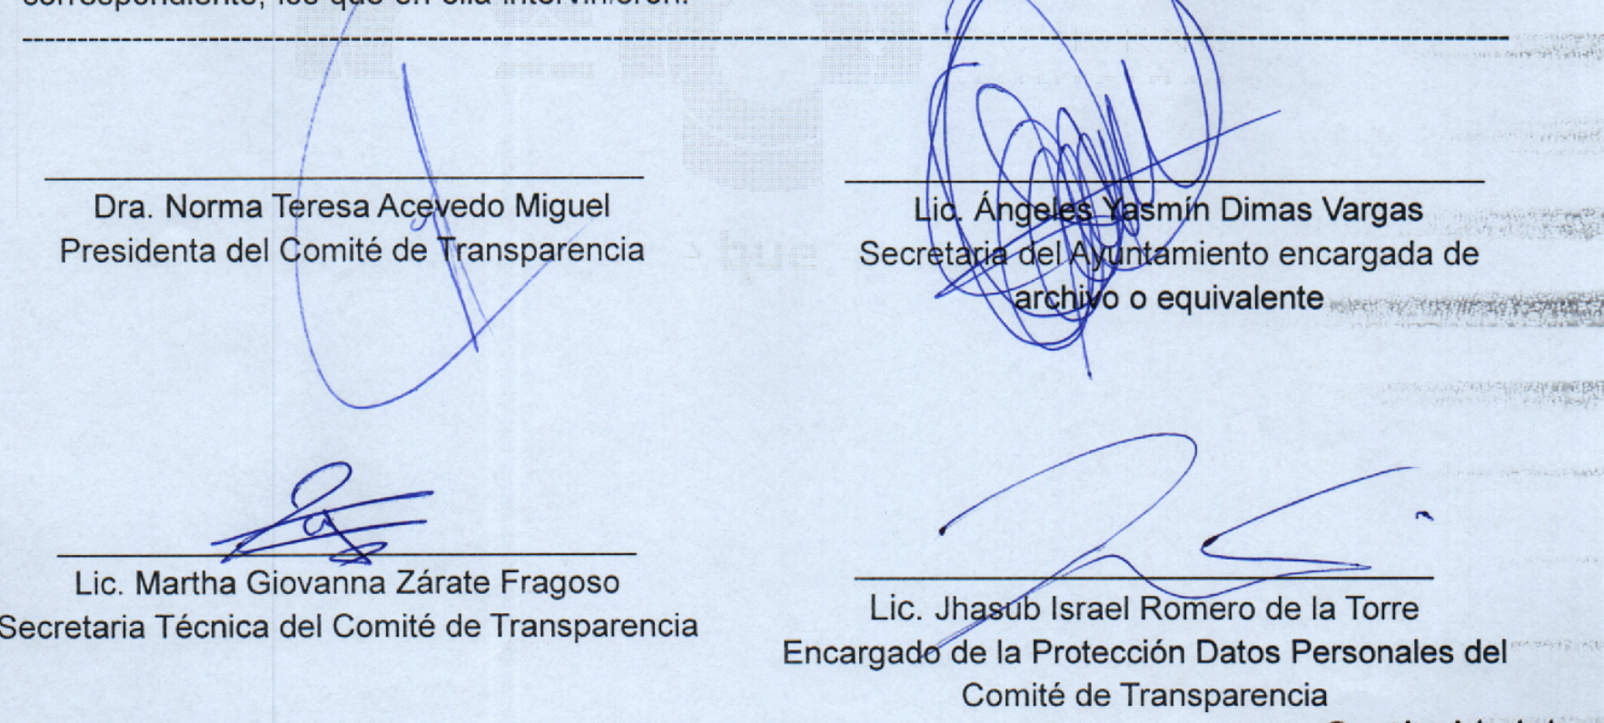

Por lo establecido en la tabla anterior, se advierte que el acuerdo de inexistencia emitido por el Sujeto Obligado cumple con los requisitos establecidos en los artículos 169 y 170 de la Ley de Transparencia, el cual fue transcrito anteriormente, por lo que este Órgano Garante estima que el requerimiento relacionado con las listas de asistencia de la servidora pública referida en la solicitud se da por atendido.

En ese sentido, se tienen por colmada la pretensión de la hoy Recurrente respecto de los documentos que den cuenta de las áreas en las cuales se desempeñó; recibos de nómina; fechas de alta; fechas de cambio de área, listas de asistencia, licencias y Jefes inmediatos de la persona referida en la solicitud de información, así como lo referente a los documentos emitidos y recibidos por la Unidad de Transparencia del periodo que comprende de 01 de enero de 2022 al 28 de enero de 2025,, una vez que el Sujeto Obligado ha remitido los documentos en donde consta la información y se ha pronunciado de forma correcta sobre cada punto requerido por el Recurrente.

Contrario a lo antes señalado, del análisis de la información solicitada, así como de la entregada por el Sujeto Obligado mediante respuesta primigenia, se advierte que no se entregó la información requerida que corresponde a los documentos en donde conste las actividades realizadas, motivos de cambio de área y expediente de personal de la persona referida en la solicitud de información, así como las Actas del Comité de Transparencia Generadas en el año 2024.

Por otro lado, mediante informe justificado rendido por El Sujeto Obligado, se advierte que ha contestado a las pretensiones hechas por El Recurrente, buscando en todo momento favorecer la transparencia y satisfacer su derecho de acceso a la información con la información existente en sus archivos. Lo anterior es así, ya que, en fecha ocho de julio de dos mil veinticinco, de los documentos que obran en el expediente electrónico, se advierte que El Sujeto Obligado remitió través del Sistema de Acceso a la Información Mexiquense (SAIMEX) diversos archivos electrónicos, mismos que contienen los documentos que colman con lo solicitado por el hoy quejo y de los que se desprende en su parte medular lo siguiente:

- “Nombramiento.pdf”: Nombramiento emitido a nombre de la persona referida en la solicitud, entregado en respuesta primigenia.

- “Acta 13 Ordinaria.pdf”: Acta de la Treceava Sesión Ordinaria del Comité de Transparencia del Sujeto Obligado, con la cual, se aprueba la clasificación en su totalidad de los documentos del expediente laboral de la Ex Servidora Pública ZURISADAY RUBI RODRÍGUEZ FLORES (Acta de Nacimiento, Certificado Médico, Comprobante de domicilio y Credencial para votar), así como la eliminación de datos personales en los documentos entregados.

- “Solicitud Empleo 1 Version Publica.pdf”: Versión Pública de la solicitud de empleo entregada por la persona referida en la solicitud de información.

- “Antedecentes No Penales Version Publica.pdf”: Informe de no Antecedentes Penales emitido a favor de la persona referida en la solicitud de información.

- “Constancias No Inhabilitación Version Publica.pdf”: Versión pública de la Constancia de No Inhabilitación emitida a favor de la persona descrita en la solicitud de información.

- “Titulo.pdf”: Versión íntegra del Titulo Profesional de la persona referida en la solicitud.

- “Certificado No Deudor Version Publica.pdf”: Certificado de No Deudor Alimentario Moroso expedido a favor de la persona referida en la solicitud.

- “Informe 2465.pdf”: Escrito emitido por la Coordinadora de Transparencia, a través del cual informa a este Instituto que, se remiten respuestas del Servidora Pública Habilitada: que consiste en el oficio emitido por la Coordinación de Transparencia y Protección de Datos Personales adscrita a la Dirección Jurídica
- número DJ/CTPDP/0473/2025 del Municipio de Coacalco de Berriozábal y la respuestas de la Servidora Pública Habilitada: que consiste en el oficio emitido por la Dirección de Administración número DA/1282/2025 del Municipio de Coacalco de Berriozábal.

- “Of.Admin.pdf”: Oficio número DA/ 1282/2025, emitido por la Directora de Administración, a través del cual, medularmente informa a la Coordinadora de Transparencia que, se envía de manera electrónica la información faltante en versión publica aprobada por el Comité de Transparencia en la treceava Sesión Ordinaria.

- “Of. CT.pdf”: Oficio número DJ/CTPDP/0473/2025 con el cual la Coordinadora de Transparencia comunica a este Instituto que, en pro de lo tutelar y garantizar la transparencia y el derecho humano al acceso de la información pública, respecto de las "actividades realizadas" por la exservidora pública, adjuntando para tal efecto lo siguiente:
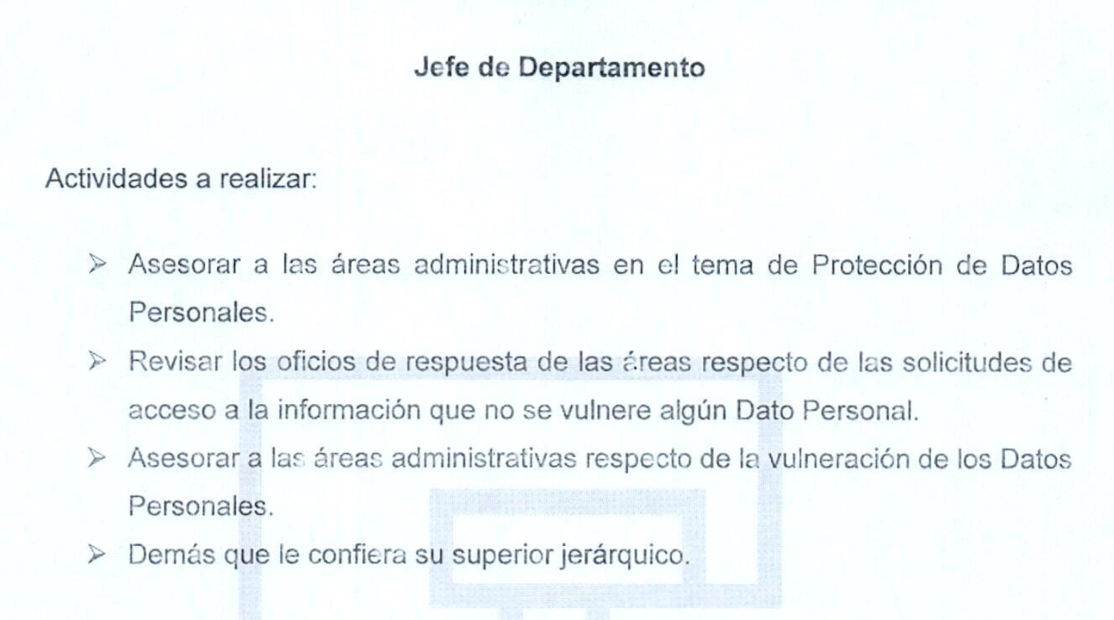

- “Of. Admin Version Publica.pdf”: Oficio número DA/1268/2025, con el cual, la Directora de Administración, solicita al Comité de Transparencia apruebe en su totalidad la clasificación de los documentos que se encuentran en el expediente laboral de la Ex Servidora Pública Zurizaday Rubí Rodríguez Flores; Asimismo informa que, que para dar atención al punto sobre los motivos de cambio de puesto, no existe un documento que dé cuenta de lo anterior.

- “Ficha Curricular.pdf”: Ficha Curricular de la persona referida en la solicitud de información.

- “Of. CT alcance.pdf”: Oficio número DJ/CTPDP/0501/2025, a través del cual la Coordinadora de Transparencia remite una dirección electrónica en donde se pueden consultar las Actas del Comité de Transparencia generadas en el año 2024, en formato cerrado.

- “Hipervinculos.docx”: Documento electrónico que contiene diversos hipervínculos remitidos en respuesta a la solicitud de información de mérito.

- “Hipervinculos1.docx”: Documento electrónico que contiene diversos hipervínculos remitidos en respuesta a la solicitud de información de mérito, modificando el correspondiente a las Actas del Comité de Transparencia generadas en el año 2024 conforme a lo siguiente:

“ACTAS 2024
https://drive.google.com/file/d/1G77At6SZkQ5JpgGr9kBUGOFYf-l9WI4q/view?usp=sharing”

De lo anteriormente señalado, una vez analizada la información que proporcionó El Sujeto Obligado en Informe Justificado, se estima que esta colmó los requerimientos originales formulados por el solicitante, en donde proporcionó los documentos que colman las pretensiones del particular, consistentes en la entrega del documento en donde constan las actividades realzadas por la servidora pública referida en la solicitud, así como al señalar a través de la Dirección de Administración que no se cuenta con documento alguno que dé cuenta de los motivos de cambio de área, aunado a ello, respecto a este último requerimiento, de las constancias que obran en el expediente electrónico del SAIMEX, se advierte que la persona referida en la solicitud de información, únicamente fungió como Jefa del Departamento de Protección de Datos Personales, por lo que se colige que no existió cambio de área alguno.

Adicional a lo anterior, mediante la presentación del informe justificado, el Sujeto Obligado remitió el expediente de personal completo de la persona referida en la solicitud de información, al hacer entrega de la solicitud de empleo, Informe de no Antecedentes Penales, Constancia de No Inhabilitación, Título Profesional, Certificado de No Deudor Alimentario Moroso y Currículum Vitae, así como el Acuerdo de Clasificación como confidencial en su totalidad del Acta de Nacimiento, Certificado Médico, Comprobante de domicilio y Credencial para votar, cumpliendo con lo establecido en los artículos 47, 48 y 49 de la Ley del Trabajo de los Servidores Públicos del Estado de México y Municipios.

Finalmente, el Sujeto Obligado hizo entrega de las Actas emitidas por el Comité de Transparencia en el año 2024 mediante la dirección electrónica: https://drive.google.com/file/d/1G77At6SZkQ5JpgGr9kBUGOFYf-l9WI4q/view?usp=sharing, como se advierte enseguida de la imagen que se inserta a modo de ejemplo a continuación:



Por lo antes señalado, se colige que el Sujeto Obligado satisfizo el derecho de acceso a la información ejercido por el particular con la información remitida mediante respuesta, así como con la modificación del acto con la información faltante entregada mediante informe justificado.

En ese mismo contexto, el artículo 12 de la Ley de Transparencias y Acceso a la Información Pública del Estado de México y Municipios, establece que los sujetos obligados proporcionarán la información pública que se les requiera y esta obre en sus archivos, mismo precepto que a continuación se transcribe:

“Artículo 12. Quienes generen, recopilen, administren, manejen, procesen, archiven o conserven información pública serán responsables de la misma en los términos de las disposiciones jurídicas aplicables.

Los sujetos obligados sólo proporcionarán la información pública que se les requiera y que obre en sus archivos y en el estado en que ésta se encuentre. La obligación de proporcionar información no comprende el procesamiento de la misma, ni el presentarla conforme al interés del solicitante; no estarán obligados a generarla, resumirla, efectuar cálculos o practicar investigaciones.”

Bajo ese tenor, es evidente que toda la información generada, obtenida, adquirida, transformada, administrada o en posesión de los sujetos obligados es pública y accesible de manera permanente a cualquier persona, empero, en los términos que establezca la normatividad aplicable, conminando a los sujetos obligado a sólo proporcionar la información que se les requiera y que obre en sus archivos y en el estado en que ésta se encuentre, sin que se comprenda el procesamiento de la misma, el presentarla conforme al interés del solicitante, ni generarla, resumirla, efectuar cálculos o practicar investigaciones.

En esa virtud, del análisis efectuado a las manifestaciones esgrimidas mediante su informe justificado, se advierte que El Sujeto Obligado colma en su totalidad lo solicitado por la particular, como se desarrolló en los párrafos anteriores.

En síntesis, el derecho de acceso a la información pública se satisface en aquellos casos en que se entregue el soporte documental en que conste la información pública, toda vez que, los Sujetos Obligados no tienen el deber de generar, poseer o administrar la información pública con el grado de detalle solicitado; esto es, que no tienen el deber de generar un documento ad hoc, para satisfacer el derecho de acceso a la información pública.

Como apoyo a lo anterior, es aplicable el Criterio 03-17, emitido por el Instituto Nacional de Transparencia, Acceso a la Información y Protección de Datos Personales, que dice:

“No existe obligación de elaborar documentos ad hoc para atender las solicitudes de acceso a la información. Los artículos 129 de la Ley General de Transparencia y Acceso a la Información Pública y 130, párrafo cuarto, de la Ley Federal de Transparencia y Acceso a la Información Pública, señalan que los sujetos obligados deberán otorgar acceso a los documentos que se encuentren en sus archivos o que estén obligados a documentar, de acuerdo con sus facultades, competencias o funciones, conforme a las características físicas de la información o del lugar donde se encuentre. Por lo anterior, los sujetos obligados deben garantizar el derecho de acceso a la información del particular, proporcionando la información con la que cuentan en el formato en que la misma obre en sus archivos; sin necesidad de elaborar documentos ad hoc para atender las solicitudes de información.

Resoluciones:
• RRA 0050/16. Instituto Nacional para la Evaluación de la Educación. 13 julio de 2016. Por unanimidad. Comisionado Ponente: Francisco Javier Acuña Llamas.
• RRA 0310/16. Instituto Nacional de Transparencia, Acceso a la Información y Protección de Datos Personales. 10 de agosto de 2016. Por unanimidad. Comisionada Ponente. Areli Cano Guadiana.
• RRA 1889/16. Secretaría de Hacienda y Crédito Público. 05 de octubre de 2016. Por unanimidad. Comisionada Ponente. Ximena Puente de la Mora.”

Aunado a lo antes expuesto, la respuesta emitida por El Sujeto Obligado tiene la presunción legal de ser verídica, considerado que fue emitida por un servidor público en ejercicio de sus funciones, lo que conlleva la presunción de veracidad de todo acto administrativo.

Adicionalmente, es de destacar que este Órgano Garante no está facultado para manifestarse sobre la veracidad de lo afirmado por parte del Sujeto Obligado pues no existe precepto legal alguno en la Ley de la materia que lo faculte para ello.

En esa tesitura, de acuerdo a lo inmerso en el expediente que nos ocupa se advierte que El Sujeto Obligado ha modificado el acto, las actividades realizadas y el expediente de personal de la persona referida en la solicitud, como ya ha sido demostrado en los párrafos que anteceden.

Hasta lo aquí expuesto, se concluye que El Sujeto Obligado satisfizo el derecho de acceso a la información mediante la respuesta primigenia y la modificación de la misma en su informe justificado, actualizándose la fracción III, del arábigo 192, de la Ley de Transparencia vigente en la entidad, por darse por satisfechos los elementos que integran dicha hipótesis, a saber:

- El primero de ellos es que el sujeto obligado responsable del acto lo modifique o revoque, lo que se demuestra con las documentales remitidas en el informe justificado de fechas ocho y nueve de julio de dos mil veinticinco, el cual deviene de la autoridad quien emitió el acto impugnado.

- Por lo que hace al segundo elemento inmerso en el numeral en comento, se requiere que el recurso de revisión se quede sin materia, lo cual se actualiza con las líneas argumentativas inmersas en el presente considerando, atendiendo a que la materia del recurso de revisión se hizo consistir en proporcionar las actividades realizadas y el expediente de personal de la persona referida en la solicitud, así como las Actas generadas por el Comité de Transparencia en el Año 2024, lo que se vio superado con los documentos electrónicos señalados en el inciso anterior.

En conclusión, la ley de la materia establece en la fracción III, del artículo 192, de la Ley de Transparencia vigente en la entidad, que a la letra establecen:

“Artículo 192. El recurso será sobreseído, en todo o en parte, cuando una vez admitido, se actualicen alguno de los siguientes supuestos:
- El recurrente se desista expresamente del recurso;
- El recurrente fallezca o, tratándose de personas jurídicas colectivas, se disuelva;
- El sujeto obligado responsable del acto lo modifique o revoque de tal manera que el recurso de revisión quede sin materia;
- Admitido el recurso de revisión, aparezca alguna causal de improcedencia en los términos de la presente Ley; y
- Cuando por cualquier motivo quede sin materia el recurso.”

Por lo que hace a los requisitos de procedencia del sobreseimiento en términos del artículo 192, de la Ley de Transparencia estatal se establece lo siguiente:

- Mediante acuerdo de fecha diez de marzo de dos mil veinticinco, el Comisionado José Martínez Vilchis, admitió a trámite el recurso de revisión que nos ocupa.

- Lo esgrimido por El Recurrente dentro del recurso de revisión impugnado queda sin materia, toda vez que El Sujeto Obligado colmó el derecho de acceso a la información del Recurrente, ello al modificar su respuesta primigenia, mediante la información remitida en su informe justificado, en fechas ocho y nueve de julio de dos mil veinticinco.

- El recurso 02465/INFOEM/IP/RR/2025, no actualiza ninguna hipótesis de las inmersas en el numeral 179, de la Ley en materia vigente en la entidad.

Es importante resaltar a manera de analogía que la Suprema Corte de Justicia de la Nación mediante el número 2 de la Serie Estudios Introductorios sobre el Juicio de Amparo relativo a LA IMPROCEDENCIA DE LA ACCIÓN DE AMPARO definió a la improcedencia del amparo como la institución jurídica procesal en la que, al actualizarse ciertas circunstancias previstas en la Constitución Federal, en la Ley de Amparo o en la Jurisprudencia, el órgano jurisdiccional se ve impedido para analizar y resolver el fondo del asunto y que la causa de improcedencia puede tenerse por acreditada desde el momento en que se presenta la demanda de amparo, lo que generará que la demanda sea desechada; o bien, después de admitida la demanda, lo que tendrá como consecuencia que se sobresea en el juicio.

Por lo tanto, en mérito de lo expuesto en líneas anteriores, con fundamento en la fracción III del artículo 192, de la Ley de Transparencia y Acceso a la Información Pública del Estado de México y Municipios, se SOBRESEE el recurso de revisión 02465/INFOEM/IP/RR/2025, que ha sido materia del presente fallo.

Por lo antes expuesto y fundado es de resolverse y,

SE RESUELVE

PRIMERO. Se SOBRESEE el recurso de revisión número 02465/INFOEM/IP/RR/2025, porque al modificar la respuesta el recurso quedó sin materia conforme a lo dispuesto en el artículo 192 fracción III de la Ley de Transparencia y Acceso a la Información Pública del Estado de México y Municipios, en términos del Considerando TERCERO de la presente resolución.

SEGUNDO. NOTIFÍQUESE vía Sistema de Acceso a la Información Mexiquense (SAIMEX), la presente resolución al Titular de la Unidad de Transparencia del Sujeto Obligado.

TERCERO. NOTIFÍQUESE al Recurrente la presente resolución vía Sistema de Acceso a la Información Mexiquense (SAIMEX) y hágase de su conocimiento que en caso de que considere que le causa algún perjuicio, podrá promover el Juicio de Amparo en los términos de las leyes aplicables, de acuerdo a lo estipulado por el artículo 196 de la Ley de Transparencia y Acceso a la Información Pública del Estado de México y Municipios.

ASÍ LO ACORDÓ, POR UNANIMIDAD DE VOTOS, EL PLENO DEL INSTITUTO DE TRANSPARENCIA, ACCESO A LA INFORMACIÓN PÚBLICA Y PROTECCIÓN DE DATOS PERSONALES DEL ESTADO DE MÉXICO Y MUNICIPIOS, CONFORMADO POR LOS COMISIONADOS JOSÉ MARTÍNEZ VILCHIS, MARÍA DEL ROSARIO MEJÍA AYALA, SHARON CRISTINA MORALES MARTÍNEZ, LUIS GUSTAVO PARRA NORIEGA Y GUADALUPE RAMÍREZ PEÑA; EN LA VIGÉSIMA SEXTA SESIÓN ORDINARIA CELEBRADA EL DIECISÉIS DE JULIO DE DOS MIL VEINTICINCO, ANTE EL SECRETARIO TÉCNICO DEL PLENO, ALEXIS TAPIA RAMÍREZ.------------------------------------------------------------------------------------------------------------------------------------------------------------------------------------------------------------------------------------------------------------------------------------------------------------------------------------------------------------------------------------------------------------------------------------------------------------------------------------------------------------------------------------------------------------------------------------------------------------------------------------------------------------------------------------------------------------------------------------------------------------------------------------------------------------------------------------------------------------------------------------------------------------------------- ----------------------------------------------------------------------------------------------------------------------------------------------------------------------------------------------------------------------------------------------------------------------------------------------------------------------------------------------------------------------------------------------------------------------------------------------------------------------------------------------------------------------------------------------------------------------------------------------------------------------------------------------------------------------------------------------------------------------------------------------------------------------------------------------------------------------------------------------------------------------------------------------------------------------------------------
JMV/CCR/EJDG

IMPROCEDENCIA Y SOBRESEIMIENTO EN EL JUICIO DE AMPARO. LAS CAUSAS PREVISTAS EN LOS ARTÍCULOS 73 Y 74 DE LA LEY DE LA MATERIA, RESPECTIVAMENTE, NO SON INCOMPATIBLES CON EL ARTÍCULO 25.1 DE LA CONVENCIÓN AMERICANA SOBRE DERECHOS HUMANOS. Del examen de compatibilidad de los artículos 73 y 74 de la Ley de Amparo con el artículo 25.1 de la Convención Americana sobre Derechos Humanos no se advierte que el derecho interno desatienda los estándares que pretenden proteger los derechos humanos en dicho tratado, por regular causas de improcedencia y sobreseimiento que impiden abordar el estudio de fondo del asunto en el juicio de amparo, en virtud de que el propósito de condicionar el acceso a los tribunales para evitar un sobrecargo de casos sin mérito, es en sí legítimo, por lo que esa compatibilidad, en cuanto a los requisitos para la admisibilidad de los recursos dependerá, en principio, de los siguientes criterios: no pueden ser irracionales ni de tal naturaleza que despojen al derecho de su esencia, ni discriminatorios y, en el caso, la razonabilidad de esas causas se justifica por la viabilidad de que una eventual sentencia concesoria tenga un ámbito de protección concreto y no entre en conflicto con el orden jurídico, no son de tal naturaleza que despojen al derecho de su esencia ni tampoco son discriminatorias, pues no existe alguna condicionante para su aplicabilidad, en función de cuestiones personales o particulares del quejoso. Por tanto, las indicadas causas de improcedencia y sobreseimiento no son incompatibles con el citado precepto 25.1, pues no impiden decidir sencilla, rápida y efectivamente sobre los derechos fundamentales reclamados como violados dentro del juicio de garantías.

